Практическая работа №6
Построение частотных характеристик разомкнутой одноконтурной САР ГПТ
6.1. Теоретическая часть

В практической работе №4 нами была построена структурная схема САР напряжения ГПТ (см. рис. 6.1).

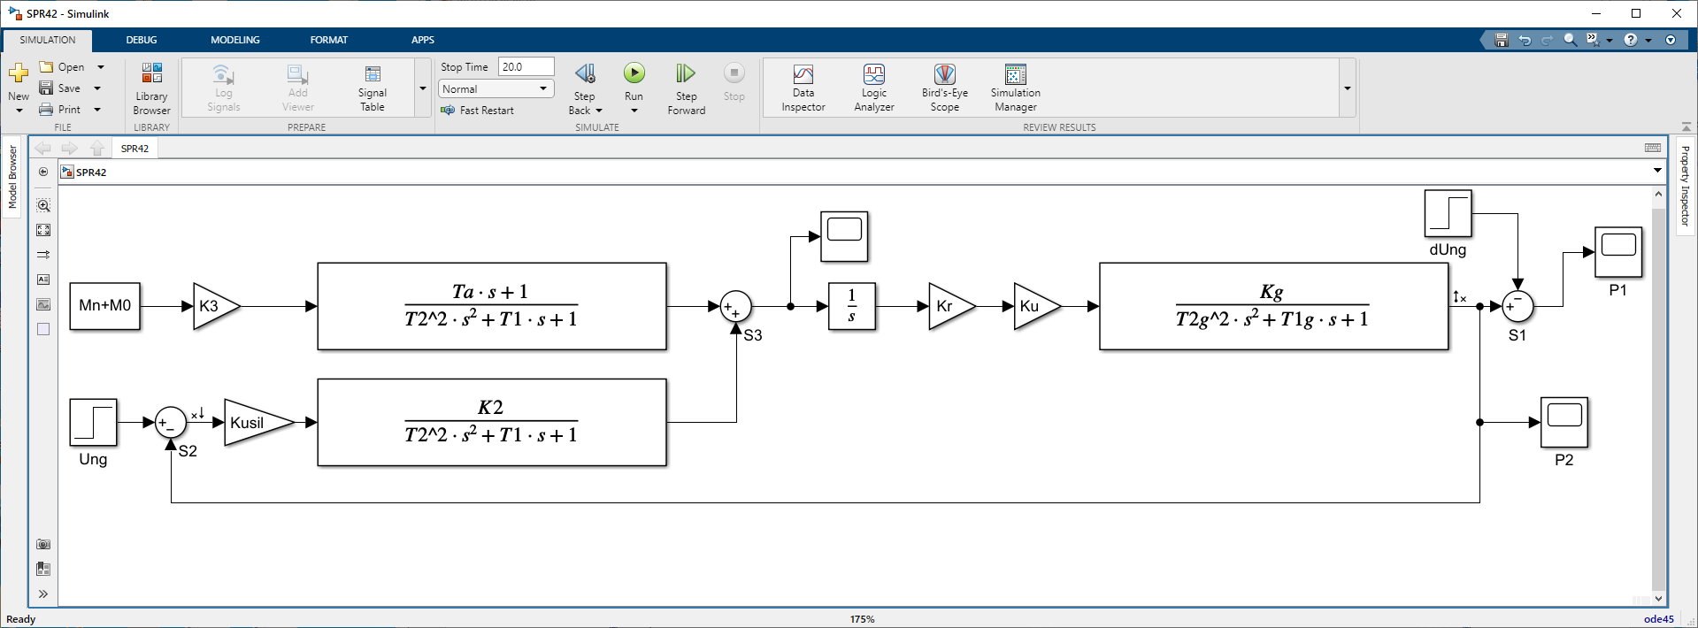
Рис. 6.1. Структурная схема САР ГПТ

Данная САР имеет три входа:
- вход по заданному напряжению Ung;
- вход по моменту на валу исполнительного двигателя Mn+M0;
- вход по нагрузке генератора dUng (возмущение).
САР имеет один выход по напряжению на зажимах ГПТ, которе должно поддерживаться постоянным независимо от возмущающих факторов (система стабилизации выходного сигнала).
Кроме того, система должна быстро и стабильно выходить на заданное напряжение Ung.
Исследуем данную САР при работе ее в режиме отработки изменения задающего воздействия. То есть выясним, как САР ГПТ срабатывает при изменении заданного напряжения на входе Ung.
Для этого добавим на вход по заданному напряжению еще одно ступенчатое воздействие с параметрами, указанными на рис. 6.2. Одновременно временно уберем из структурной схемы все ветви и элементы, относящиеся к входам Mn+M0 и dUng.
При этом схема приобретает вид, приведенный на рис. 6.3. Такая САР называется замкнутой одноконтурной САР. На рис. 6.4 показаны кривые изменения напряжения на выходе САР ГПТ при включении САР ГПТ и при изменении задающего напряжения.
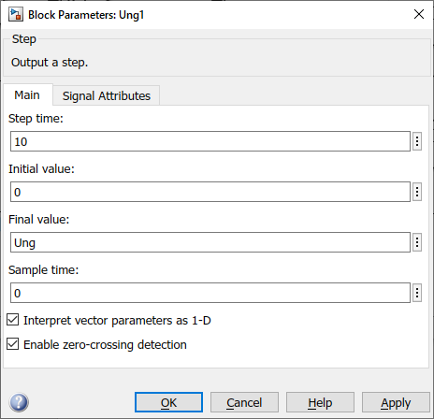
Рис. 6.2. Параметры звена Ung1

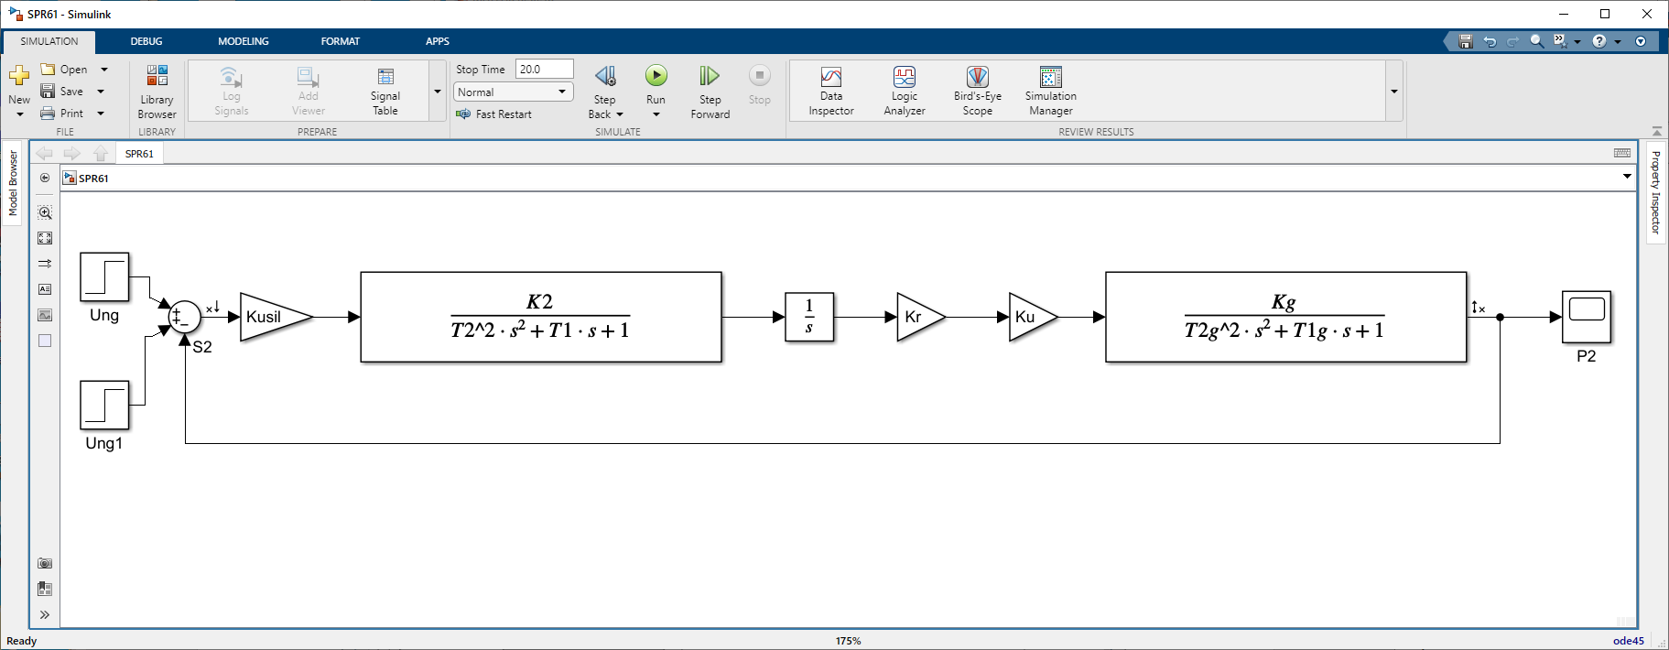
Рис. 6.3. Структурная схема САР ГПТ при анализе по задающему напряжению

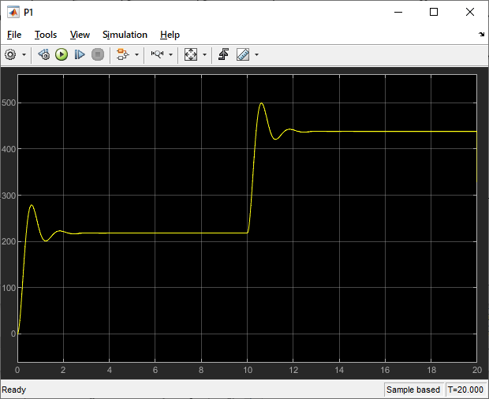
Рис. 6.4. Кривые изменения во времени напряжения на выходе САПР ГПТ при изменении заданного напряжения
Как известно, замкнутую одноконтурную САР можно исследовать по частотным характеристикам разомкнутой САР, которая получается путем разрыва главной обратной связи, как это показано на рис. 6.5.

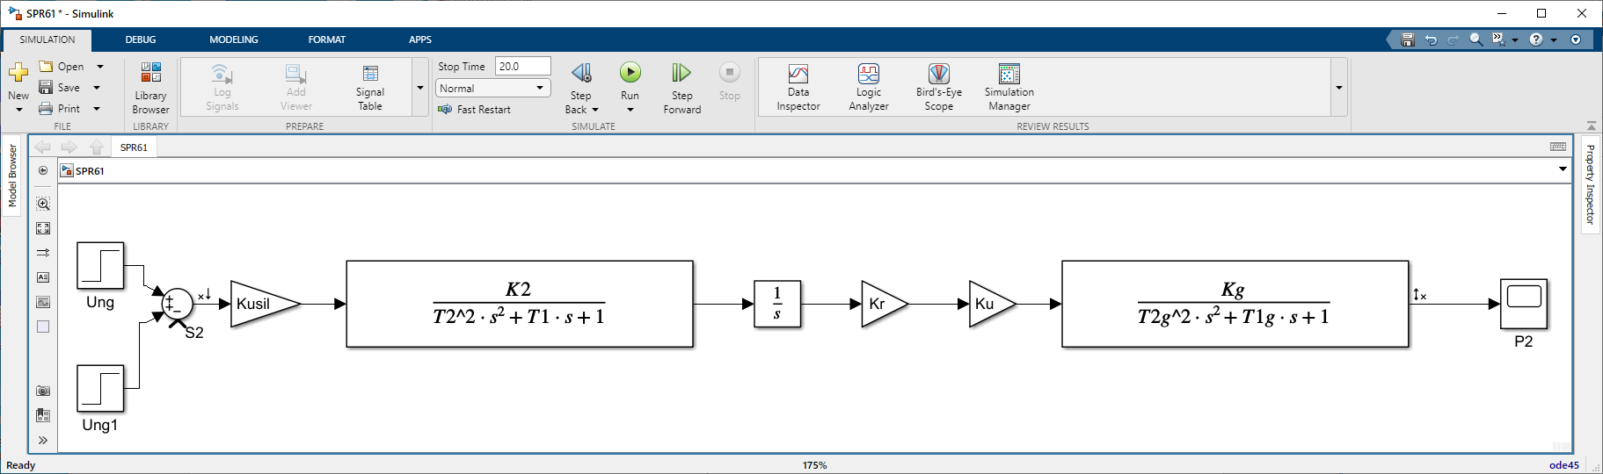
Рис. 6.5. Разомкнутая одноконтурная САР ГПТ

Для построения частотных характеристик разомкнутой одноконтурной САР ГПТ можно воспользоваться инструментом линейного анализа, который был использован в предыдущей практической работе при построении характеристик элементарных динамических звеньев.
Для этого точки линейного входа и линейного выхода ставим так, как это показано на рис. 6.5.
Диалоговое окно линейного анализа с АФЧХ, ЛАЧХ и ЛФЧХ разомкнутой САР ГПТ представлены на рис. 6.6 и 6.7

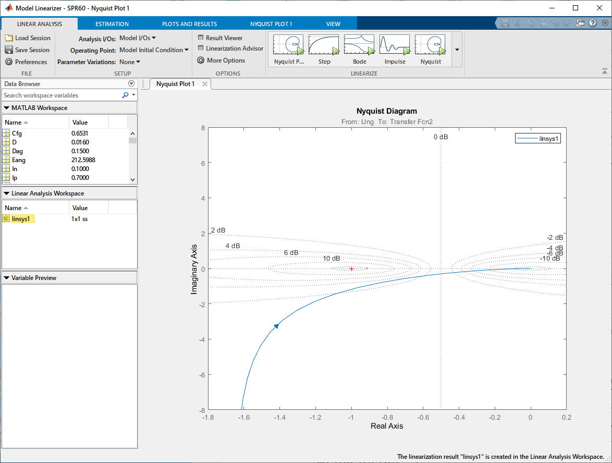
Рис. 6.6. АФЧХ разомкнутой САР ГПТ

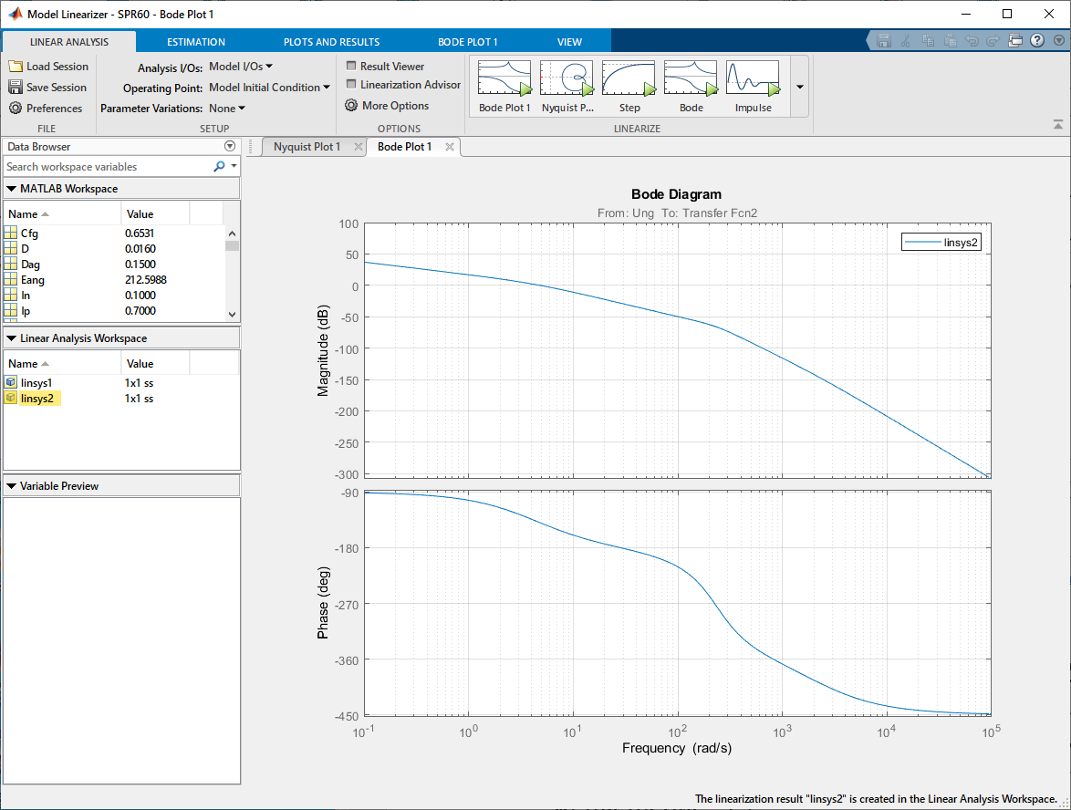
Рис. 6.7. ЛАЧХ и ЛФЧХ разомкнутой САР ГПТ

Задание
- Используя аппарат линейного анализа MatLab Simulink построить АФЧХ, ЛАЧХ и ЛФЧХ одноконтурной САР ГПТ с параметрами, которые соответствуют личному варианту задания (см. практические работы 2, 3, 4).
- Написать выражение передаточной функции разомкнутой САР ГПТ с параметрами, которые соответствуют личному варианту задания (см. практические работы 2, 3, 4), и вручную построить ЛАЧХ и ЛФЧХ разомкнутой САР по алгоритму, приведенному в лекции 8.

Порядок выполнения работы
- Откройте схему САР ГПТ, построенную в практической работе №4. Откройте и запустите m-файлы с параметрами исполнительного двигателя и генератора постоянного тока элементов, как это делали в работе №4.
- Приведите структурную схему САР ГПТ к виду, представленному на рис. 6.3. Запустите систему на выполнение и получите кривую, аналогичную кривой, представленной на рис. 6.4.
- Удалите из схемы обратную связь по рис. 6.5.
- Задайте точки входа и выхода для линейного анализа разомкнутой САР по рис. 6.5. Для этого щелкните правой кнопкой мыши по линии связи между звеньями Step и усилителем Kusil. В выпавшем диалоговом окне выберите позицию меню Linear Analysis Point и задайте для этой линии свойство Open-loop Input. Затем щелкните правой кнопкой мыши по линии связи между звеньями ГПТ и Scope. В выпавшем диалоговом окне выберите позицию меню Linear Analysis Point и задайте для этой линии свойство Open-loop Output. После этого данные точки становятся входом и выходом ветви линейного анализа.
- В главном меню рабочего окна Simulink выберите позицию Analysis | Control Design | Linear Analysis… (в версии MatLab2021 вкладка APPS | Model Linearizer). Данная команда выдает на экран окно линейного анализа. В верхнем кнопочном меню данного окна выберите требуемую характеристику: Nyquist – АФЧХ, Bode Plot – логарифмические частотные характеристики. Внешний вид данных характеристик приведен на рис. 6.6 – 6.7.
- Напишите выражение передаточной функции разомкнутой САР ГПТ с параметрами, которые соответствуют личному варианту задания (см. практические работы 2, 3, 4).
- Постройте вручную ЛАЧХ и ЛФЧХ разомкнутой САР по алгоритму, приведенному в лекции 8.
- В отчете приведите исходные данные ДПТ и ГПТ, структурную схему САР ГПТ, построенную вами, а также кривые, снятые с использованием инструмента линейного анализа по рис. 6.6 – 6.7.
- Кроме того, в отчете приведите построенные вручную ЛАЧХ и ЛФЧХ разомкнутой САР.
- В выводе по работе ответьте на вопросы:
- Что называется разомкнутой одноконтурной САР?
- Зачем нужны частотные характеристики разомкнутой одноконтурной САР?
- Почему при анализе свойств САР используются именно логарифмические частотные характеристики?

Контрольные вопросы и задания
- Что представляет собой разомкнутая одноконтурная САУ?
- Почему для построения ЧХ разомкнутых одноконтурных САУ удобно пользоваться логарифмическими характеристиками?
- Чем отличается ЛФЧХ от ФЧХ?
- Постройте ЛАЧХ и ЛФЧХ разомкнутой одноконтурной САУ с передаточной функцией W(p)= .
- Постройте ЛАЧХ и ЛФЧХ разомкнутой одноконтурной САУ с передаточной функцией W(p)= .
- Построить дифференциальное уравнение САУ, которая в разомкнутом состоянии имеет ЛАЧХ, представленную на рисунке
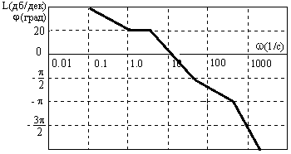
- Как изменятся ЛАЧХ и ЛФЧХ разомкнутой одноконтурной САУ, если коэффициент усиления увеличить в 10 раз?
- Чем отличается реальная ЛАЧХ от асимптотической?
- Как определить уравнение динамики реального звена, если неизвестен его механизм, но известно, как задать входное воздействие и как померить выходное?
- Что называется законом регулирования?
- Как реализовать пропорциональный закон регулирования?
- Зачем в регулятор добавляют дифференцирующие и форсирующие звенья?
- Зачем в регулятор добавляют интегрирующие звенья?

